DODATEK Č. 1
KE SMLOUVĚ O NÁJMU PROSTORU SLOUŽÍCÍHO K PODNIKÁNÍ
C. 019042011668
kterou uzavřely níže uvedeného dne, měsíce a roku na základě vzájemného konsenzu a za následujících podmínek tyto smluvní strany:

Vysoké učení technické v Brně Sídlem: Antonínská 548/1, 601 90 Brno IČ: 00216305
DIČ: CZ00216305
Bankovní spojeni: účet č. 111043273/0300 vedený u ČSOB, a.s. Zastoupené : doc. Ing. Ladislavem Janíčkem , Ph.O., MBA, kvestorem

na straně jedné a dále v textu pouze jako „pronajímatel"

a

Blatrysk, s. r. o.
Sídlem: šumavská 31, 602 00 Brno
IČ: 60721634
DIČ: CZ60721634
V obchodním rejstříku vedeném Krajským soudem v Brně zapsaná v oddílu C, vložka 16563 Nájemce je plátcem daně z přidané hodnoty
Zastoupena : Ing. Mojmírem Růžičkou, jednatelem

na straně druhé a dále v textu pouze jako „nájemce"

V návaznosti na rozšíření stávajících nebytových prostor se smluvní strany dohodly na změně čl. li., odst. 1, čl. IV„ odst. 1, čl. V., odst. 1, čl. VI„ odst. 6 a čl. XIII„ odst. 1 Smlouvy o nájmu prostoru sloužícího k podnikání č. 019042011668 ze dne 19.8.2014 , které nově zní:

li. Předmět nájmu

- Pronajímatel touto smlouvou o nájmu prostoru sloužícího k podnikání (dále také jen „smlouva") přenechává niže specifikované nebytové prostory, tj.:

  - místnosti č. 14 (48,41 m2) a 2 (16,02 m2) v objektu č. 12 (dále jen „Předmět nájmu")
  - 1 parkovací místo

do úplatného užívání nájemci a nájemce je do svého nájmu přijímá.

- Doba trvání nájmu

- Tato smlouva se uzavírá na dobu

  - neurčitou od 1. listopadu 2014 .

- Nájemné

  - Nájemce se za užívání Předmětu nájmu zavazuje pronajímateli hradit nájemné ve výši: 3.778,-Kč
měsíčně.

- Plnění a služby poskytované v souvislosti s nájmem

6. Další služby se nájemce zavazuje pronajímateli hradit na základě jejich vyúčtování vedle nájemného. Cena těchto dalších služeb je stanovena dohodou smluvních stran a činí 1.761,- Kč bez DPH měsíčně. Na úhradu těchto dalších služeb je pronajímatel oprávněn nájemci v souladu se zákonem č. 235/2004 Sb., v platném znění, vystavit daňový doklad - fakturu, přičemž za den uskutečnění zdanitelného plnění se v takovém případě považuje první kalendářní den v měsíci, nebo den vystavení daňového dokladu - faktury v měsíci, ve kterém nájem trval.

XIII. Jistota

1. Nájemce se zavazuje do 15-ti (slovy: patnácti) dní od podpisu této smlouvy složit zeimena k zajištění svých případných závazků z této smlouvy k rukám pronajímatele nebo na jeho bankovní účet částku ve výši: 24.723,- Kč jako jistotu pronajímatele . Jestliže nájemce jistotu ve výši a lhůtě dle předchozí věty nesloží, tato smlouva se od počátku ruší. Nájemce je v takovém případě povinen uhradit pronajímateli veškeré vzniklé náklady vyplývající z jeho užívání prostor specifikovaných v čl. li této smlouvy. S tím obě smluvní strany projevují svůj bezvýhradný souhlas.

Příloha č. 1 smlouvy - Plánky a specifikace nebytových prostor a příloha č. 3 smlouvy - Výpočtový list se nahrazují přílohami tohoto dodatku.
Tento dodatek byl vyhotoven ve 3 (slovy: třech) stejnopisech s platností originálu, přičemž nájemce obdrží 1 (slovy: jedno) a pronajímatel 2 (slovy: dvě) vyhotovení.
Tento dodatek č. 1 je nedílnou součástí výše uvedené Smlouvy o nájmu prostoru sloužícího k podnikání.
Tento dodatek nabývá účinnosti 1.11.2014.

Ostatní ustanovení Smlouvy o nájmu prostoru sloužícího k podnikání se nemění.

Přílohy: Plánky a specifikace nebytových prostor Výpočtový list od 1. 11.2014

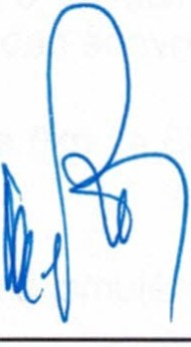

nájemce (Ing. Mojmír Růžička, jednatel)

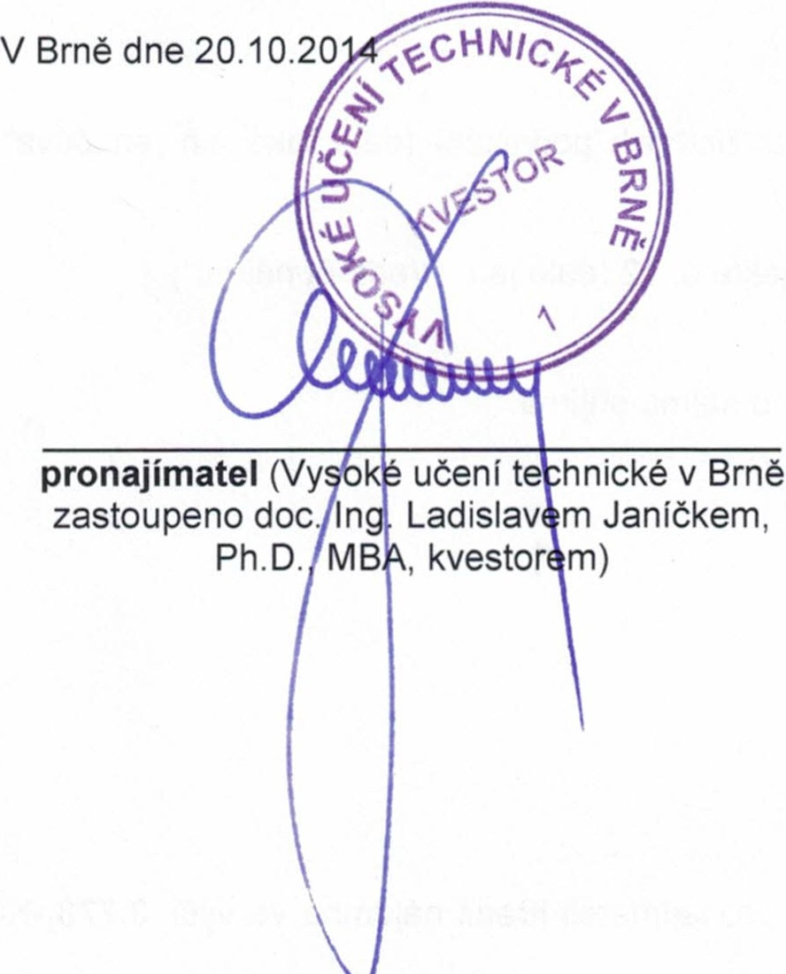j
I
I
I

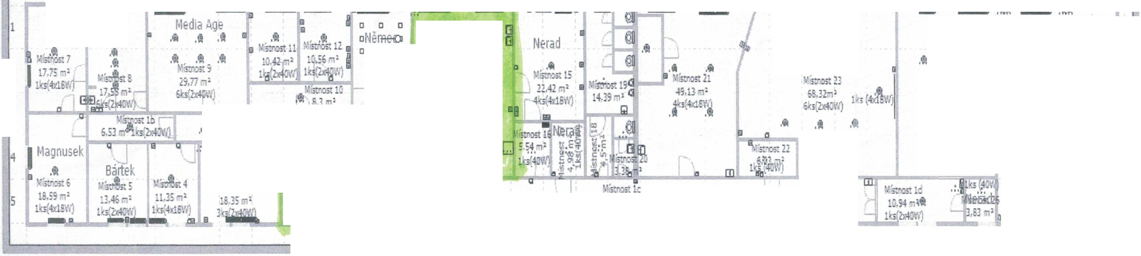
Objekt č.12
-
--
•
.
.•I•ll
2
.
a ,,.t,,a}
ti.; - 0
17,SE m".
}1.s(b:WJ
i 10:- F lilJ.....,j Ill
•• ••
.a
.
.
'!';:•,:-;: 14
.a
••
.ti
••
3
"'l?;j
-- _ ..... A !!S
lm, I
fatm·;t 1;
·
. ..
4-4:-'
4-:(2.):4:\-'i'!
.a
.
.a
Mi;tr, ;:24 - 25
12LBm1
1Gk;\b:4C\'lj
1 x1!iW)
.a u.2tr.' llil214"J\'1L•
. ,
8
.fe .ti .i!
?;J .
„ ,i
,,_
Kovářová
.fttÉtť. 1·•
- =GICI .-""""-·O '"

'..;:r 2
1;.:2 ..,l
, .a
IL lf
'.J_ i!
Nerad
...
Msm.:3t 1
lS,SJml
Hs(4r1Sw)
-- Q:l i
.€l
g i
K
I
.
'
:t.·J ;
5,Sóm2
fopx4
.!JI
L.-·
.a
\
m
161
-
1
-.-
-piit
·=·=! t:L1::
T ';
_J
.

/

/---­
( 715
\
""------·-·---·
--------·--------- --

l i
": •

-- ----""""---,
-KT-·-----
-.- ----...-----'''==::':::':::=/:d:: -

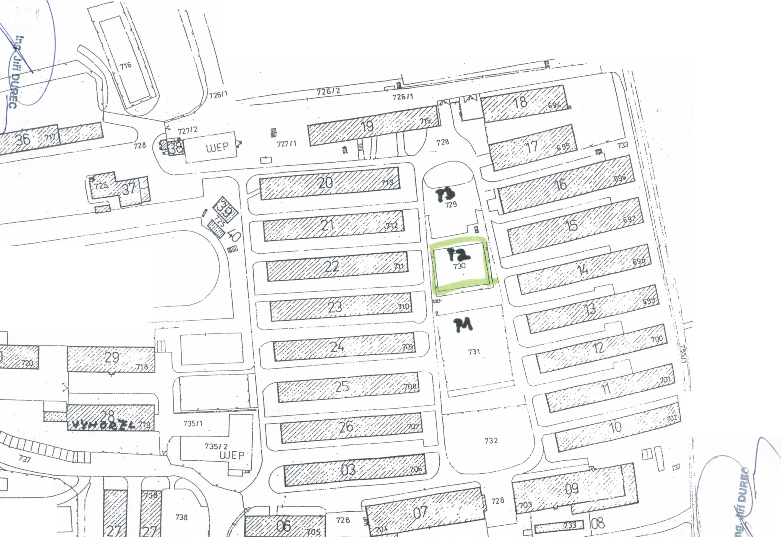. :-;:>
A

··: :H: ;1
p. ·

==

-----··-------=,.d

1 ' • ,
\ '

----·-··-p------/' )
.
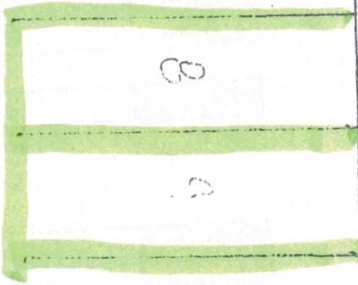
\:
---------
-··-·-
(
,

--
3
I

ď '1
; I
: I
'• .._ _ _.,,. /'

/

-:---· ---·-----

• :.... /

Výpočtový list k nájemní smlouvě:

Náj emce: Blatrysk s.r.o. Objekt:
místnost:
Kancelárské prostory | Plocha v m2 Sazba za 1 m2 | I I | 48,41 I  726,0ol | I | 35 145,66
Skladové prostory | Plocha v m2 | I | 16,021 | I | 6 568,20
 | Sazba za 1 m2 | I | 410,001
Parkovací místo | Počet míst  Sazba za os.vůz | I  I | 1,001  263,ool | I | 263,0

uz 'Y
Měsfčnf platby | !Sazba za m2 | 3181
 | IPlocha (m2) | 66,431
Cena za služby |  | Služby celkem | I | 21124,74
 |  | Měsíčnf platba I 1761,00

Plocha v m2 I | 2,001 | I | 462,00
Sazba za 1 m2 I | 231,001
Roční nájemné celkem |  | I | 42 175,86
měsíční platba |  | I | 3 778,00

Prtloha e.3

12 Kravf hora
14 (48,41m2)
Náu.emné
Platnost od:
1.11.2014
2 (16,02m2)
Ostatní plochy
Cena za nájemné

Elektrická ene11 ie - měfena licencovan 'melektroměrem

Cena za el.energii Celková částka za rok Měsfční platba

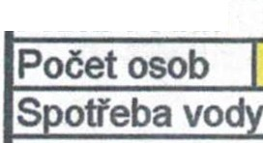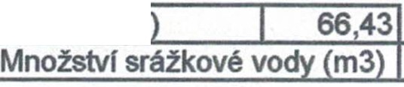Vodné + statné
Pitná voda: Srážková voda:  Plocha m2  za rok m3 0,00  Vodnéa stotné celkem |  | 63 77
Cena za vodné a stočné | Celková částka za rok | 2 064 00
 | Měsfčnf platba | 172,00

Te lo

Cena za teplo Celková částka za rok 30 349 21 Měsfčnf platba 2 530,00

celkem: 8 241,00 Kč/měsfc

Všechny uvedené ceny jsou bez DPH.

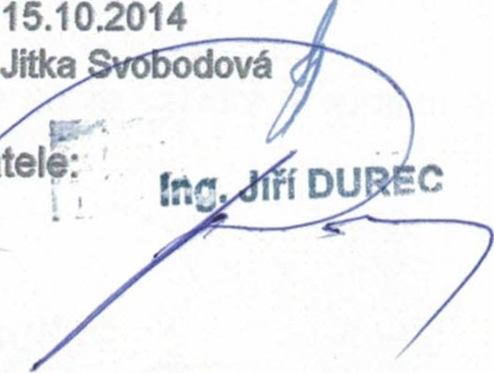Datum:
Vypracoval:

za pronají za nájemce:

